OTOMATİK ŞANZIMAN EĞİTİM STANDI ve VİTES DEĞİŞİM DENEYİ SORULARI
- Araçlar neden vites kutusuna ihtiyaç duyarlar? Aşağıdaki grafiği kullanarak açıklayınız.
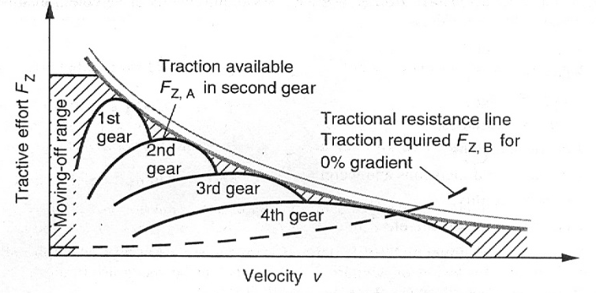
- Aşağıdaki motor grafiğinde vitesi değişim aralıklarını 2 farklı amaca yönelik olarak belirleyiniz, nedenlerini ve sonuçlarını açıklayınız.
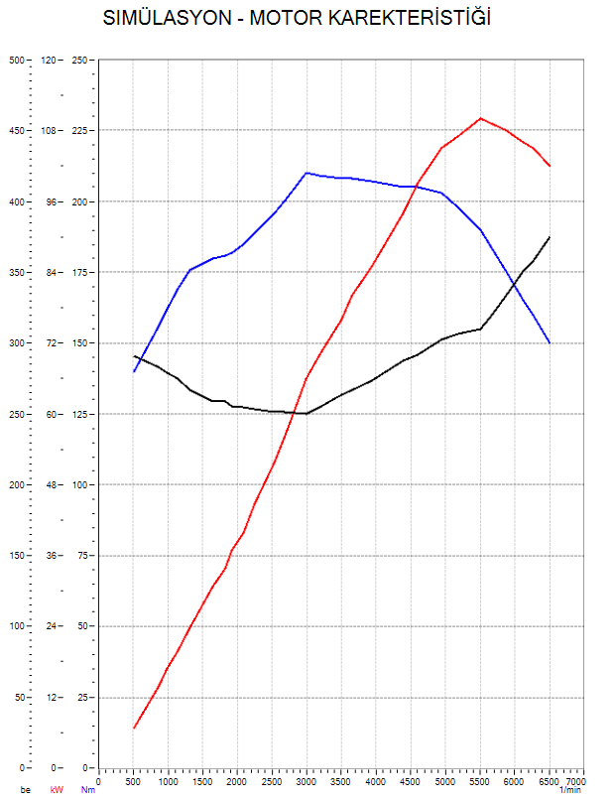
- Aracın deney şartlarındaki yolda oluşturduğu değerlerin grafiği aşağıda verilmiştir. Bu grafikte aracın hangi şartlarda kullanıldığını grafik üzerinde belirterek açıklayınız.
